KONTENT : WPŁYW WYSOKICH TECHNOLOGII NA ROZWÓJ DZIECKA
Szanowni Państwo,
Już od dawna specjaliści biją na alarm z powodu niepokojących zachowań u małych dzieci, których źródło tkwi w nadużywaniu wysokich technologii (TV, smartphone, tablet, komputer).
W wielu ośrodkach badawczych neurobiolodzy przeprowadzają tysiące prób, których wyniki są spójne i jednoznacznie pokazują, iż „ekspozycja na ekran” często już od okresu niemowlęcego, i długotrwająca, czyli niejednokrotnie kilka godzin dziennie w przypadku dziecka w wieku przedszkolnym, wpływa negatywnie na jego rozwój.
Tzw. dzieci ekranowe/ telewizyjne/ tabletowe często wykazują:
- opóźnienie w rozwoju mowy
- trudności w koncentracji
- brak cierpliwości
- szybkie znużenie, znudzenie, niechęć do wykonywania zadań tzw. stolikowych
- zachowania nieadekwatne do bodźca, które często mają charakter wręcz agresywny
- nieumiejętność nawiązywania i podtrzymywania relacji interpersonalnych
- zaburzenia snu
Polecam Państwu:
- Artykuł prof. Jagody Cieszyńskiej, który odnosi się do wpływu wysokich technologii na rozwój dzieci
- Książkę autorstwa Manfreda Spitzera pt. „Cyfrowa demencja”, w której Profesor szczegółowo przedstawia swoje badania potwierdzające zachodzące zjawiska w centralnym układzie nerwowym pod wpływem ekranu
- Krótki film „Milenialsi, który obrazowo przedstawia determinanty zachowań dzieci i młodzieży nadużywających w życiu wysokich technologii.
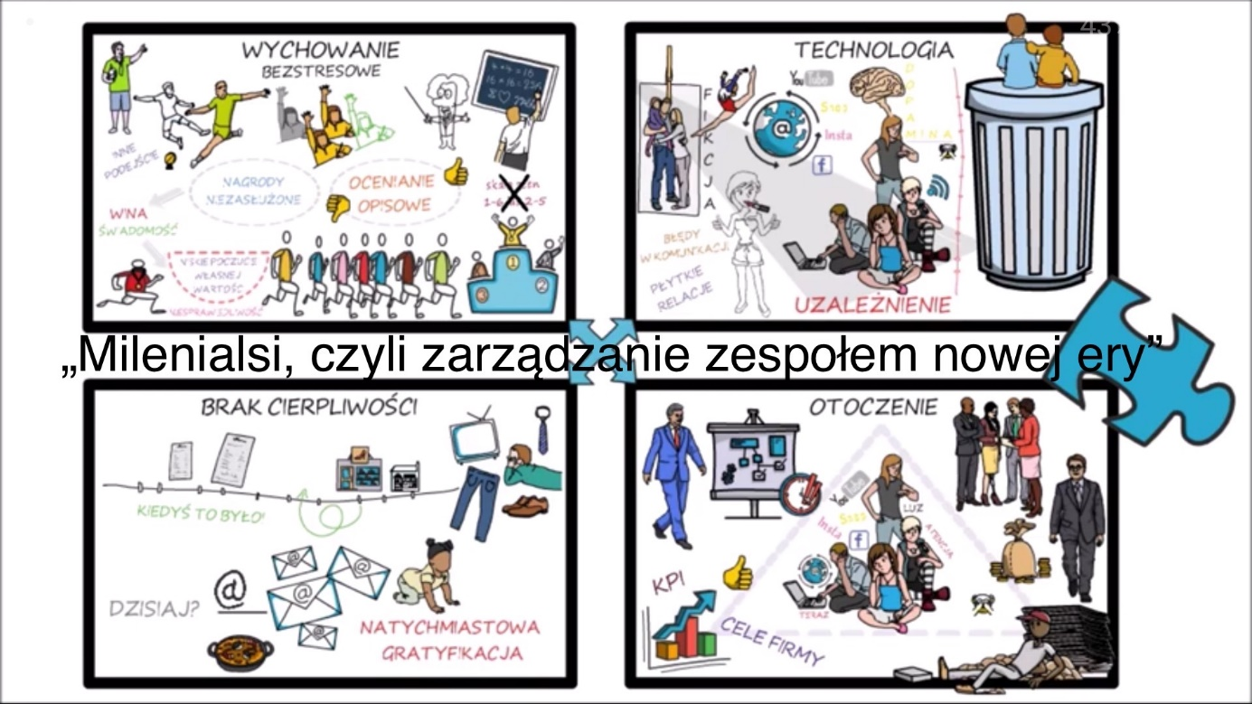
Link do filmu „Milenialsi”: https://www.youtube.com/watch?v=NS0vaJ7QaJ4
